总貌画面 棒图画面
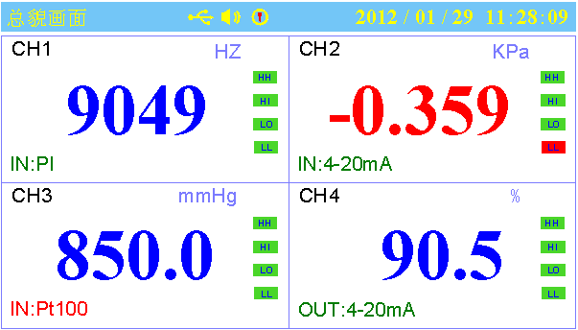
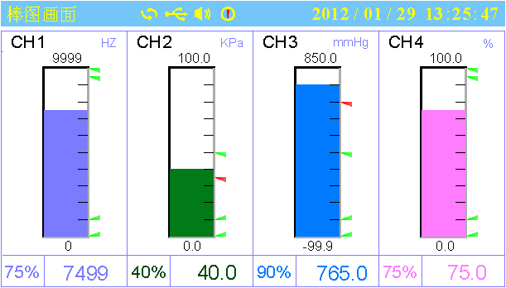

实时趋势 历史趋势
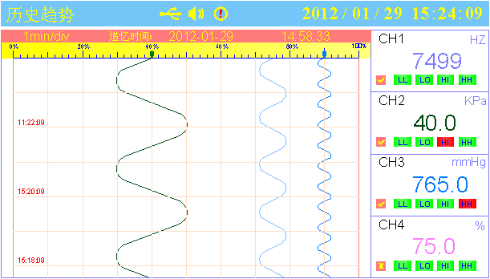
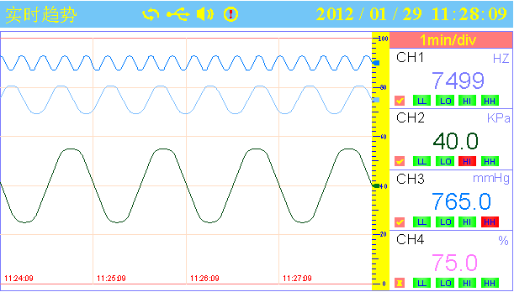

报警列表 掉电列表
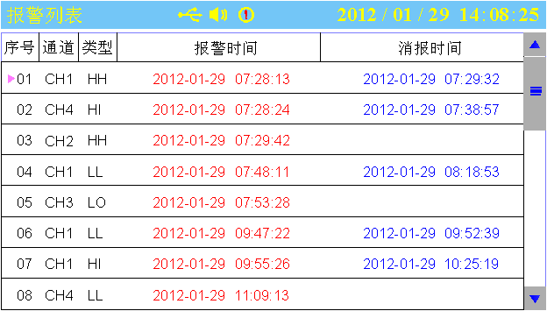
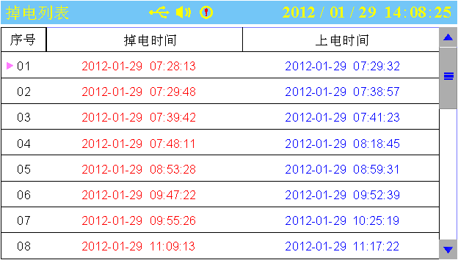

组态画面 输入组态
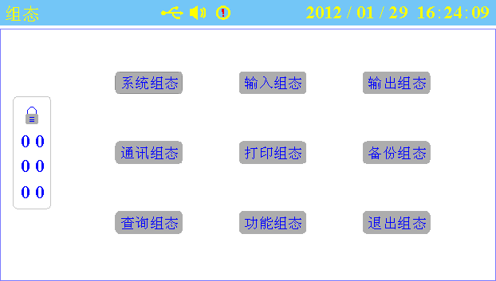
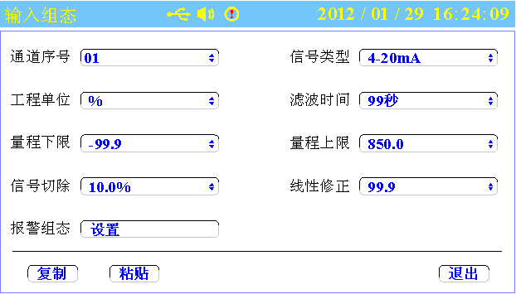

注意事项
- 本仪表适用于一般工业场合，如有特殊的使用要求请另行设置保护装置
- 为保证仪表安全工作，请使用额定电压的供电电源，正确接线，妥善接地，接通电源后，请不要触摸仪表后部的接线端子，以防触电
- 为了您和仪表的安全，请勿带电安装
- 本无纸记录仪是非安防爆产品，切勿在有可燃或爆炸性气体的环境中使用
- 记录仪的安装位置请保证通风顺畅
- 仪表在靠近电源动力线，强电场，强磁场或交流接触器干扰的场合应采取相应的屏蔽措施
- 为避免测量误差，传感器是热电偶时，请使用相应的补偿导线 传感器是热电阻时，要使用三根规格相同而且电阻值小于10Ω的铜导线，否则会造成测量误差
- 擦拭仪表时请用干净软布，切勿蘸取酒精、汽油等有机溶剂；如果仪表进水，请立即断电，停止使用
- 为延长仪表的使用寿命，请定期进行保养和维护
- 开箱时如发现仪表因运输而致的破损，请与厂家联系
- 请勿自行维修和拆卸仪器
- 因技术升级而作的更改不再另行通知，请以实物为准

功能特点
- 显示功能多样化
总貌画面、数显画面、实时趋势曲线画面、历史曲线追忆画面、列表查询画面等多种不同元素画面来显示仪表信息，其显示信息量大、分辨率高、画面清晰、界面友好，显示工程量数据的数值范围更宽，可显示4 位数值：-999~9999

- 通道输入万能
全隔离万能输入，可同时输入多种信号，无需更换模块，通过软件组态即可，通用性强

- 设置功能齐全
多种参数（包括系统配置参数、输入/输出通道参数、通讯打印参数等）可进行组态设置，操作简便，更有剪贴板的复制和粘贴功能方便用户设置参数

- 选配/附加功能丰富
选配功能：数据备份、串口通讯、串口打印、报警功能、馈电输出、变送输出等
附加功能：流量累积、定量控制、批量控制、继电器延迟等
（选配功能需客户订货时注明，附加功能需定制）

- 适用性、可靠性强
日常维护工作量非常小、运行费用低、应用领域广泛、抗干扰性能好、稳定性好、响应速度快、转存数据兼容性好

技术指标
- 显示
屏幕： 4.3英寸真彩TFT LCD（480*272点阵）
精度： 实时显示：±0.2% F.S.
追忆精度：±0.2% F.S.
（注：热电偶应去掉冷端误差）

- 处理器
采用高性能的ARM Cortex-M3 32位的RISC内核，可同时实现多路信号采集、记录、显示和多路报警

- 存储模块
采用大容量并行NAND FLASH闪存芯片存贮历史数据，采用串行FRAM存储芯片存贮系统配置参数等关键信息

- 输入功能 输入规格：全隔离万能输入，最大支持4路模拟量输入+1路频率输入
电压输入：0-5V、1-5V、0-20mV、0-100mV
电流输入：0-10mA、4-20mA，（0-20mA输入需在订货时注明）
电阻输入：Res
频率输入：频率信号（PI）（频率范围：0.5-30000HZ；输入信号： 0-10mA、0-12V、 0-24V、4-20mA；其中4-20mA需定制）
热电阻：PT100、Cu50、G53、Cu100、BA1、BA2（要求三线电阻平衡，引线电阻<10Ω）
热电偶：S、B、K、T、R、E、N、J
辐射高温计：F1、F2
钨铼：WRe3-25、WRe5-26
其它输入信号（如开关量输入（DI））或分度号（如PT1000）需在订货时注明
- 输出功能
配电输出：变送器集中配电+24VDC，标准配电≤30mA（最大负载能力可定制），支持多种规格集中配电（如12VDC、5VDC配电输出）
变送输出：最多支持2路通道的4-20mA标准电流变送输出，负载能力750Ω（最大），方便了显示仪表或DCS/PLC的采集，实现了信号的长距离传输
继电器报警输出：最多支持4路继电器报警输出，触点容量3A@220VAC/1A@30VDC，可组态上上限、上限、下限、下下限报警

- 通讯打印
通讯接口：RS232C或RS485，支持Modbus RTU协议，波特率----（1200、2400、9600、19200、38400、57600）
打印接口：RS232C直接连接微型打印机，波特率1200

- 记录功能
记录容量： 64/128/192/248MB（FLASH容量可选择）；
记录间隔：1秒至240秒，共分11档：1/2/4/8/12/24/36/60/120/180/240秒可选；
记录时间：记录时间的长短与FLASH存储器容量、输入点数、记录间隔有关，计算公式如下（代入数值的单位要与公式中一致）：
$\text{记录天数}=\frac{\text{FLASH}\text{容量}(\text{MB})×\text{1024}×\text{1024}×\text{记录间隔}(秒)}{\text{通道数}×\text{16}×\text{24}×\text{3600}}(天)$

- 数据转存
数据备份和转存：支持USB 1.1 、2.0 优盘，支持1G到16G的U盘进行数据转存，兼容性强，可兼容市面上绝大多数的U盘（推荐使用工业版优盘）

- 供电电源
供电电源：220VAC，50HZ交流电源供电，支持24VDC（22VDC-32VDC）直流电源供电，支持12VDC（11.2VDC-20VDC）直流电源供电（直流供电需在订货时注明）

- 保护功能
断电保护： 内置存储器保护参数和历史数据，断电后永久保存
时钟保护：集成硬件时钟，掉电后也能准确运行
配电短路保护：配电输出短路时，仪表正常运行

- 误差精度
热电偶冷端补偿误差： ±2℃
时钟误差： ±2 秒/天

- 工作环境
环境温度： 0～50℃（避免日光直晒）
环境湿度： 0～85%R.H（无凝结）
（禁止在易燃、腐蚀性环境下工作）

- 仪表净重
净重：≤1.0Kg

注：技术指标为本系列仪表通用指标，功能配置请以实物为准。

安装接线
- 仪表尺寸
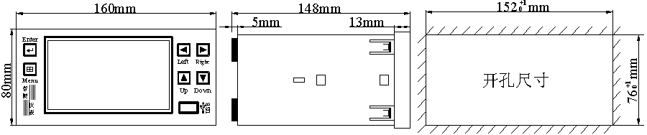

- 接线端子图
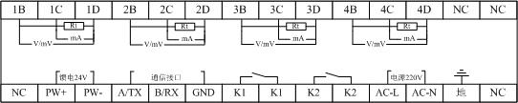
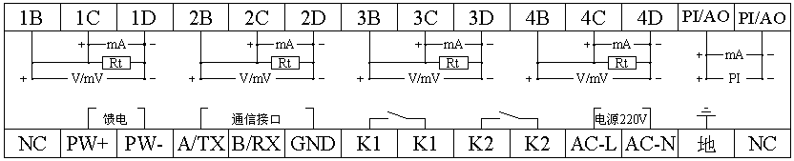

- 输入输出信号接线
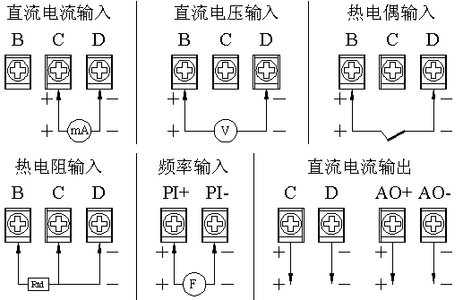

- 交/直流电源输入接线
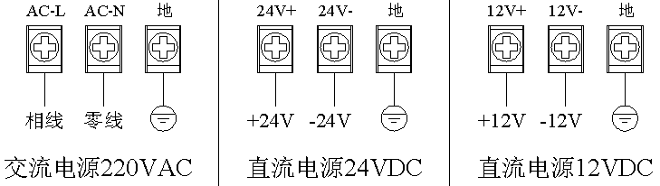

- 配电输出接线
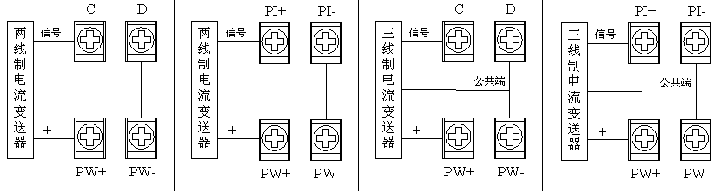

- 通讯接线

通讯接口 | RS232C | RS485
A/TX | RXD | A(+)
B/RX | TXD | B(-)
GND | CGND | /

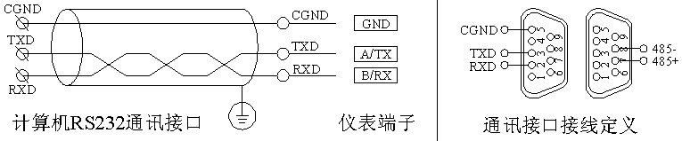

键盘功能
- 仪表面板
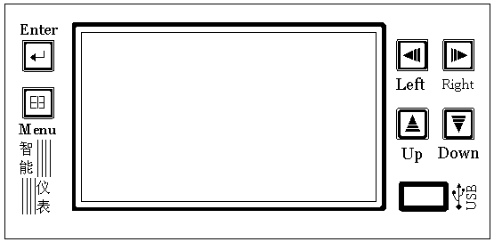

- 键盘功能

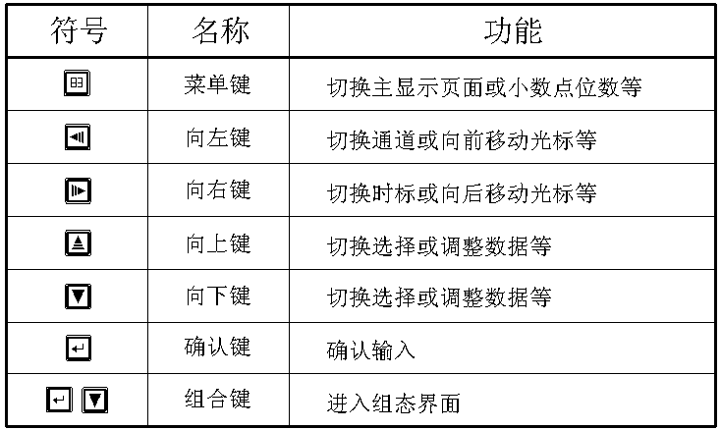

状态模式
- 使用模式
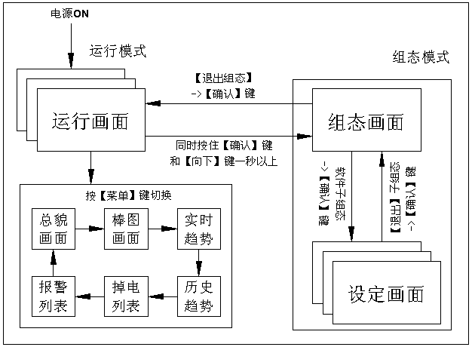

- 状态标志
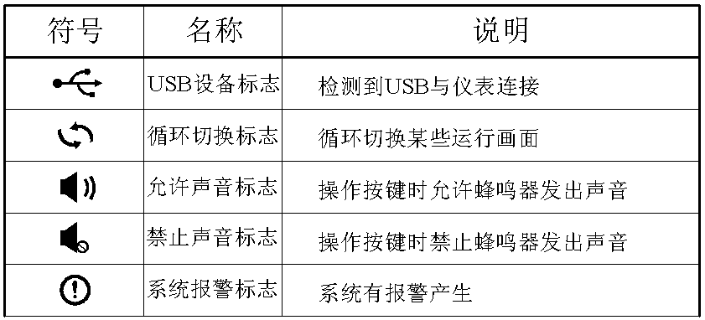

部分参数说明

参数名称 | 参数说明
用户密码 | 用户进入组态画面修改或查看参数的唯一密码，初始000000
记录间隔 | 一般情况下，被测信号变化较快时，记录间隔要选得小些。相反，被测信号变化较缓慢时，记录间隔可以选得大些
自动切换 | 循环显示各组画面的时间周期值
信号类型 | 支持模拟量（万能）、频率、开关量等信号输入，设定信号类型时需和一次仪表或检测元件的信号相一致
滤波时间 | 滤波时间的设置有助于提高信号的平滑程度，滤波时间越长信号越平滑但响应越慢
信号切除 | 当测量信号较小时，测量误差较大，特别是在1%以下，精度将大大下降，工程上一般做归零处理，即切除小流量。设置一定百分比时，小于该量程百分比的信号均被强制置为量程下限
线性修正 | 显示数据=测量数据*K+B
报警阀值 | 报警产生的阀值，值必须在通道量程范围内，本仪表分上上限、上限、下限、下下限4大类
报警触点 | 继电器编号，如触点01代表01号继电器
报警回差 | 防止当信号在报警阀值附近振荡时，继电器频繁动作，它可以为报警的发生值和解除值设定一个差值（滞后）
变送正反 | 模拟量输出（AO）在正作用下，变送范围上限对应输出20mA，变送范围下限对应输出4mA；在反作用下，变送范围上限对应输出4mA，变送范围下限对应输出20mA。
信号来源 | 指定当前变送输出通道输出值的来源通道
联机地址 | 通讯联机地址是在仪表组成网络时用以区别的，它是仪表在网络中的标识。上位机软件以此来访问仪表；同一个通讯网络中本机地址可在1～63之间设置，不可重复
波特率 | 通讯方式为‘打印机’方式时波特率不可更改，‘PC机’方式时波特率可选（1200、2400、4800、9600、19200、38400、57600）
校验方式 | 无校验/奇校验/偶校验，默认奇校验
停止位 | 2位/1位，默认2位
打印间隔 | 打印数据时的时间间隔，单位为记录间隔
故障分析及排除
本无纸记录仪采用了先进的生产工艺，出厂前进行了严格的测试，大大提高了仪表的可靠性。常见的故障一般是操作或参数设置不当引起的。若发现无法处理的故障，请记录故障现象并及时和我们联系。以下是本仪表在日常应用中的一些故障想象及处理措施：
故障现象 | 原因分析 | 处理措施
仪表通电不工作 | 1》电源线接触不良  2》电源开关未闭合 | 检查电源
信号显示与实际不符 | 1》组态中信号设定有误  2》接线错误 | 1》检查组态  2》检查信号线
报警输出不正常 | 1》报警极限设置错误  2》报警点被其它通道共享 | 1》重新设定极限值  2》取消其它报警点
配电输出遇到问题 | 1》变送器与仪表接线错误  2》多个变送器供电超过本仪表标配的配电（配电≦30mA）  3》配电时数字信号与模拟信号共地产生干扰 | 1》正确接线  2》使用外部供电或返厂定制最大负载  3》使用独立供电或返厂定制
USB转存失败 | 1》起始和终止时间设置有误  2》U盘格式不正确  3》U盘不兼容  4》U盘剩余空间不足  5》备份过程中误操作 | 1》正确设置时间  2》格式化U盘到FET32  3》使用正版可兼容U盘  4》使用更大容量U盘或清理U盘内多余的文件  5》正确操作
USB转存文件中无数据或显示不正常 | 1》用户选择的时间段无数据  2》用户更改过系统时间  3》用户更改过信号类型  4》用户设置的记录间隔太大，备份的时间却很短  5》U盘不兼容  6》数据时间段过长，超出了上位机软件最大读取时间域 | 1》选择有数据段的时间  2》擦除一次数据区  3》对数据记录无影响  4》记录间隔设小点或备份时间长一点  5》使用正版可兼容U盘  6》需备份数据的时间段设小一点，分段分批备份
通讯不上 | - 通讯电缆线没接好  - 通讯参数设置错误  - 通讯串口设置错误 | 1》正确连接通讯线  2》记录仪和PC机通讯参数设置相一致  3》设置正确的通讯COM口（确认未被其他程序占用）
服务指南
尊敬的用户：
您好！
感谢您选择了本系列智能无纸记录仪表。本公司将以优质的服务答谢您对我公司的信任。
我们建议您在初次使用前，务必仔细阅读“本系列智能仪表须知”及“保修原则”部分，这一步骤将方便您使用本系列智能仪表，了解可享受的保修服务等信息。
初次使用本系列智能仪表，首先核对产品的实际配置与仪表配置单是否一致，随机资料、配件是否齐全。如有异议请先与我们联系。
  - 读随机资料：请认真阅读随机资料和保修原则，并完整收存。
  - 在购机后，妥善保管好购机发票，仔细填写下表，以便您享受到相应服务。
保修原则：
  - 维修周期：自收到产品之日起五个工作日。
  - 维修费用：
- 本系列智能仪表免费保修期为壹年（产品质量问题）。
- 保修期自用户购买之日起计算，以用户的购买发票（注明产品型号、主机序列号）或复印件为凭证。若无法提供发票者，则依我公司出品之日起计算。
- 保修期内，由于客户使用不当而损坏的产品，或客户已开启产品合格封条，需收一定费用。产品修复后，可再免费保修半年。
  - 客户须知：
- 请务必将产品寄回，并附带产品故障说明，帮助工
程师尽快修复。
- 请准确填写电话/传真号码，通讯地址及联系人，以
便维修品返还。
- 若您希望工程师去现场进行维修，则须负担由此产
生的费用。
- 公司一般以快件方式送回（不附保险），若需以其他
方运输，请在表内注明，并支付相关费用。

注意：未经本公司的书面同意，任何人不得以任何手段复制或传播本手册的任何部分用于商业目的，
本说明书的描述如有不详之处，欢迎您向本公司咨询。

选型指南

